MANUAL DE USUARIO INQUILINO

El siguiente manual es referente a como usted como inquilino debe utilizar correctamente su aplicación y sacarle provecho al máximo.

1. Usted como usuario debe insertar el ID que el administrador le señalo al momento de darlo de alta.
2. Inserte ese ID dentro del campo Usuario y llene a continuación el campo Contraseña, contraseña con la cual se registró.
3. Finalmente haga click en Iniciar Sesión.

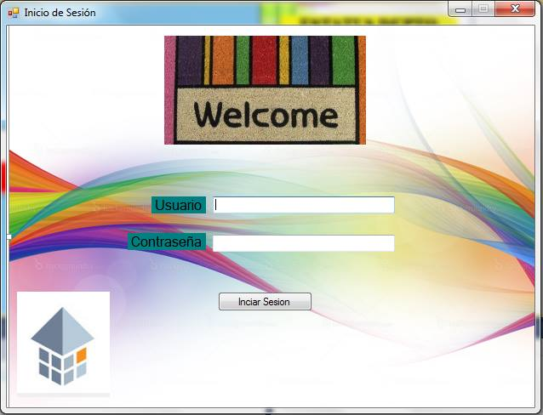

3

2

1

Acontinuacion le parecerá una ventana como esta, donde tieneoportunidad de elegir entre :

1.- Ver el recibo Original.

2.-Ver su perfil.

En caso de no elegir ninguna de las opciones anteriores puede cerrar sesión.

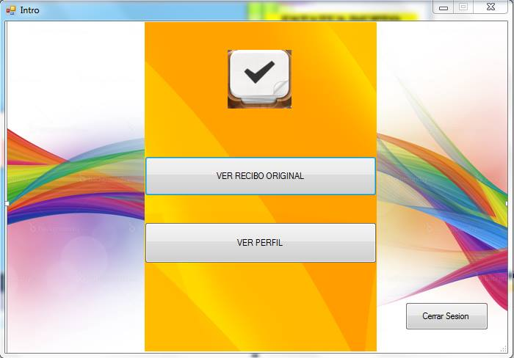

Si usted eligió la opción de **ver el recibo Original**, se desplegará una ventana con la imagen del recibo que actualmente debe ser pagado por los ocupantes del edificio, a su derecha podrá observar un comboBox en el cual pude seleccionar el servicio referente al recibo a pagar mediante un click en la flecha.

Si no quiere seguir en esta ventana basta con un click al botón regresar.

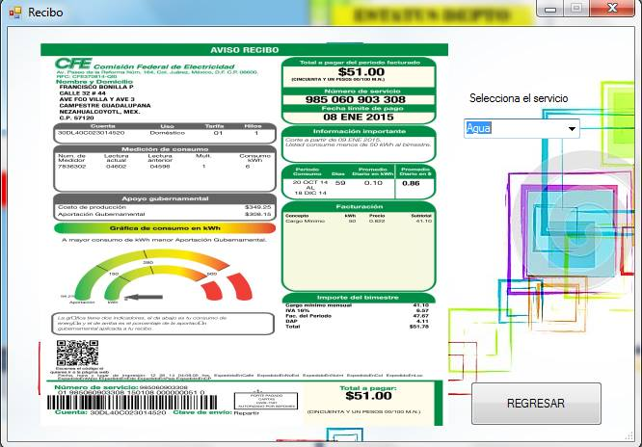

Si usted selecciono la opción de ver perfil a continuación se explicará el significado de cada recuadro:

1.-INFOINQUILINO:

Dentro de este recuadro podrá visualizar información tal como:

*Nombre.

*Apellidos.

*Contraseña.

2.-MULTAS:

*Si esta pagado.

*Fecha de emisión de la multa.

*Fecha de pago de la multa (si es que esta pagado).

3.- HISTORIAL DE PAGOS

*Monto.

*Si esta pagado.

*Fecha de pago (solo si esta pagado).

4.-ESTATUS DEPTO

*Contiene una descripción del departamento.

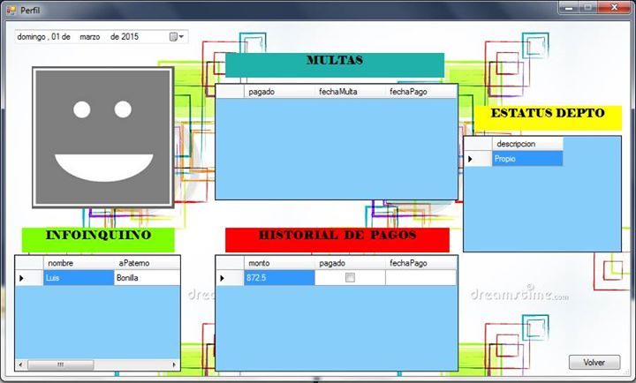

Cualquier duda externa al uso de la aplicación favor de acercarse al administrador. Gracias.